牛奶中的数学问题
金钟小学 贾秋净
教学目标:
1、使学生经历解决问题的全过程探索解决问题的途径、策略和方法。
体会图示在理解问题。分析问题和解决问题中的作用初步习用几何直观解决问题。
2、.感受数学知识和日常生活的联系体会解决问题的快乐。
教学重点:利用图示理解二分之一的二分之一是四分之一
数学过程:
问题一.
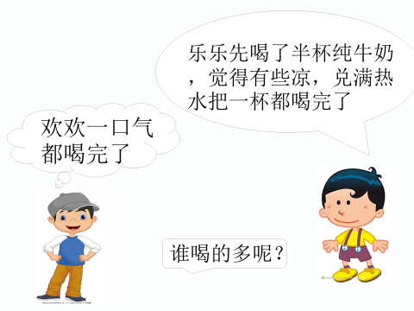
1.讨论谁喝的纯牛奶多呢?
2.计算弟弟共喝了多少纯牛奶?
3.如果弟弟喝了半杯后加入四分之一杯水，他喝了多少纯牛奶呢?如果加入一滴水呢?
师：这杯纯牛奶中无论加多少水是一次还是分几次喝见，只要最后喝光，喝掉的纯斗奶就是一杯。
问题二
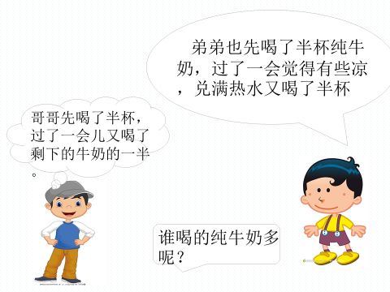
1.读题分析并整理信息
第一次 第二次
哥哥: 半杯 喝剩下的一半
弟弟: 半杯 半杯(混合物))
2、组合作探究交流。
（1）写一写画一画、把思考过程记录下来
（2）说一说，交流讨论
（3）小结
师：弟弟第二次喝的虽然是半杯混合物，但其中的纯牛奶仍然是剩下半杯牛奶的一半。
3、列式计算
弟弟喝了多少牛奶？喝了多少水呢?
4、回顾反思
（1）、怎样验证我们得到的结论是否正确。
（2）、解决问题的关键是什么?怎样解决的!运用了哪些学过的知识?
三，巩固练习
1、李大伯有一条绳子，第一次用去了全长的 ，第二次用去了剩下的 ，这时用去的绳子是全长的几分之几？（画图并列式）

2、如果照这样把这杯牛奶继续喝下去，下一次会喝掉多少纯牛奶呢？
第一次 | 第二次 | 第三次 | 第四次 | 第五次

四、课堂小结

